Til tross for hva du kanskje har hørt: Verden står ikke i brann.
Den canadiske røyken var ikke pen, men den var et unntak. Mindre landområde brenner nå enn noen gang før.
By Bjorn Lomborg Aug. 12, 2026
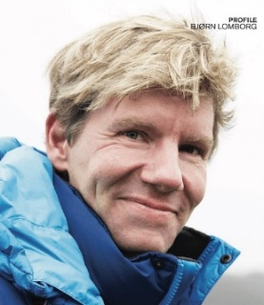 | Bjørn Lomborg er en dansk forfatter og president for tenketanken Copenhagen Consensus Center. Han er kjent internasjonalt for sin bestselgende bok “The Skeptical Environmentalist” (2001), hvor han hevder at mange miljøproblemer er overdrevet. Lomborg er også tidligere direktør for det danske regjeringens Environmental Assessment Institute (EAI) i København.  Lomborg har en doktorgrad i statsvitenskap fra Universitetet i København og en mastergrad i statsvitenskap fra Aarhus Universitet. Han har arbeidet med hundrevis av verdens ledende økonomer, inkludert syv nobelprisvinnere, gjennom Copenhagen Consensus for å finne og fremme de mest effektive løsningene på verdens største utfordringer.  Selv om Lomborg anerkjenner at global oppvarming er reell og menneskeskapt, og vil ha konsekvenser, mener han at de negative effektene er overdrevet og at det legges for mye vekt på klimaendringsbegrensning (redusere utslipp av klimagasser) på bekostning av tilpasning til klimaendringer. Disse synspunktene har ført til kritikk fra det vitenskapelige samfunnet.  Lomborg er en hyppig deltaker i offentlige debatter om politiske spørsmål. Hans analyser og kommentarer har dukket opp regelmessig i prestisjetunge publikasjoner som New York Times, Wall Street Journal, The Guardian, CNN, FOX og BBC. Han er en bestselgende forfatter, hvis bøker inkluderer “False Alarm: How Climate Change Panic Costs Us Trillions, Hurts the Poor, and Fails to Fix the Planet”, “The Skeptical Environmentalist”, “Cool It”, “How to Spend $75 Billion to Make the World a Better Place”, “The Nobel Laureates’ Guide to the Smartest Targets for the World 2016-2030” og "Prioritizing Development: A Cost Benefit Analysis of the UN’s SDGs", (FN`s 17 bærekraftsmål).

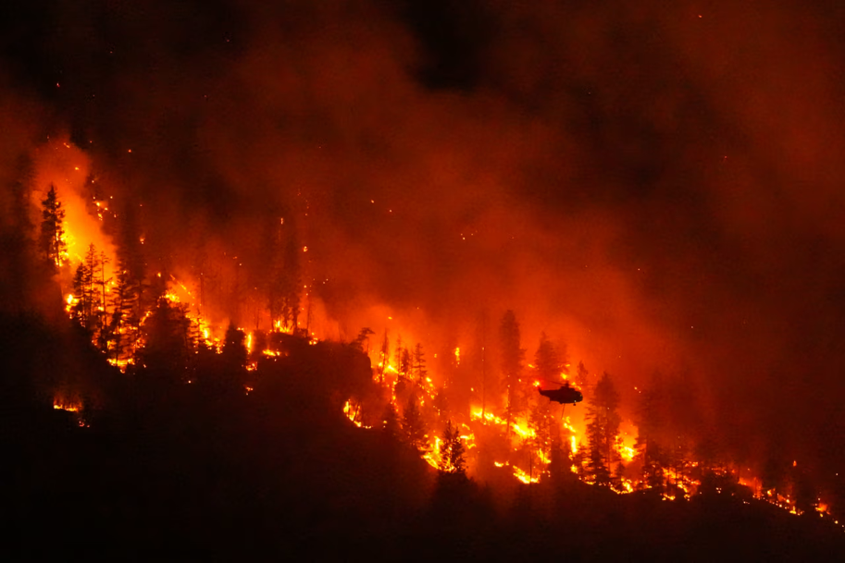
Et helikopter gjør seg klart til å slippe vann over Quilpituk Creek-skogbrannen nær Fintry i British Columbia, Canada, 3. august 2026.

Da røyk fra kanadiske skogbranner drev inn over amerikanske byer forrige måned, kom overskriftene umiddelbart. De fleste pekte på klimaendringer som årsaken. Den canadiske statskanalen hevdet til og med at den røykfylte himmelen hadde «bare én løsning»: å slutte å bruke fossilt brensel. Men overskriftene overså det mest interessante: Canada har faktisk et under-gjennomsnittlig brannår. Og globalt er verden på vei mot det laveste brannarealet som er registrert.
Den canadiske regjeringen rapporterte 9. juli at 1,4 millioner hektar hadde brent – under en tredel av de 4,6 millioner hektarene som hadde brent på samme tidspunkt året før. I pressemeldingen stod det, litt skjult under «Hurtigfakta», at skogbrannaktiviteten fortsatt ligger under femårsgjennomsnittet. Det er faktisk en underdrivelse. Satellittdata fra EU, som oppdateres hver uke, viser at det totale brannarealet i Canada per 5. august 2026 ligger under gjennomsnittet for perioden 2012–2025.
Også USA ligger under sitt gjennomsnitt for 2012–2025. Den siste målingen, per 5. august, viser at landet har 20 prosent mindre brent areal enn normalt. Både Nord-Amerika og Sør-Amerika er på vei mot sitt laveste registrerte brannareal siden 2012.
Per 5. august hadde Oseania 14 prosent mindre brent areal enn gjennomsnittet for perioden 2012–2025. Europa lå 35 prosent under gjennomsnittet. Asia nærmer seg et rekordlavt nivå siden 2012, med 41 prosent mindre brent areal enn normalt. Afrika ligger også på rekordlavt nivå, med 44 prosent mindre brent areal enn gjennomsnittet.
På verdensbasis ligger vi an til det laveste registrerte brannarealet siden satellittmålingene startet i 2001 – og sannsynligvis det laveste siden 1900. Tidlig på 1900-tallet brant nesten 4 prosent av verdens landareal hvert år, nesten dobbelt så mye som i dag. I USA var det årlige brannarealet på 1930-tallet omtrent fem ganger større enn dagens nivå.
Også den mest dødelige konsekvensen av skogbranner – røyk – har blitt mindre alvorlig. Luftforurensning fra branner tar anslagsvis 20 000 ganger flere liv enn selve flammene. Etter hvert som brannaktiviteten har gått ned, har også dødeligheten fra brannrøyk falt betydelig siden 2000, ifølge en Lancet-studie fra 2024. Med dagens befolkning betyr dette at rundt 1,6 millioner mennesker dør årlig av brannrøyk – omtrent 400 000 færre enn hvis dødeligheten hadde vært på 2000-nivå.
Dette er likevel ikke inntrykket man får fra mediene. Mange oppslag fokuserer på små områder som tilfeldigvis har store branner, mens den generelle utviklingen blir oversett. I sommer var det dramatiske bilder fra Canada som dominerte, selv om statistikken viste noe helt annet. I Europa får branner i Frankrike og Spania mye oppmerksomhet, mens det sjelden nevnes at kontinentet totalt sett har langt mindre brannaktivitet enn normalt.
Et tydelig eksempel er dekningen av «Black Summer» i Australia i 2019–2020. Overskriftene var dramatiske, og brannene kom nær store byer som Melbourne og Sydney. Men ifølge landets miljørapport var det totale brannarealet faktisk godt under gjennomsnittet. Slik mediedekning gir inntrykk av at hele kloden står i brann, selv om dataene viser det motsatte.
De positive trendene i brannstatistikken bør få både klimaaktivister og medier til å tenke seg om. Hvis klimaendringer får skylden for hver storbrann, burde de – logisk sett – også få æren når det totale brannarealet går ned.
Sannheten er at klimaendringer ikke er den viktigste forklaringen, verken på økning eller nedgang. Et varmere klima kan gi lengre brannsesonger og tørrere vegetasjon, men det avgjør bare hvor lett et område kan ta fyr. Om det faktisk brenner, og hvor alvorlig brannene blir, styres i stor grad av menneskelige faktorer: hvor mye brennbart materiale som får samle seg opp, hvor raskt branner oppdages og slukkes, og hvordan vi bruker og forvalter land. Den store nedgangen i brannareal skyldes et århundre med bedre landbruk, skogforvaltning og brannberedskap.
Jeg mener at hovedårsakene til Canadas alvorlige brannsesonger i 2023 og 2025 først og fremst er nasjonale forhold. Et land kan ha lite brent areal totalt, men likevel få store enkeltbranner. Tiår med intensiv brannslukking har redusert brannarealet, men samtidig gjort at store mengder brennbart materiale har hopet seg opp. Canada har nesten sluttet med kontrollerte branner – planlagte branner som fjerner dødt trevirke og tett undervegetasjon. Ifølge én beregning har arealet som behandles med slike branner falt fra over 35 000 hektar i 1990 til bare 182 hektar i 2023 – en nedgang på 99,5 prosent.
Klimaaktivisters vanlige svar – at løsningen er å kutte utslipp – holder ikke matematisk. Selv om hele den rike delen av verden nådde netto nullutslipp innen 2050, ville den globale temperaturen ved århundrets slutt bare være rundt 0,1 °C lavere, med nesten ingen effekt på brannrisiko.
Det er tilpasning som gjør den største forskjellen. Modellering av Palisades-brannen i Los Angeles viser at uten klimatiltak ville en tilsvarende brann i 2050 være 7,2 prosent mer intens. Selv med store utslippskutt ville den fortsatt være 5,5 prosent mer intens. Men med tilpasningstiltak – som kontrollerte branner, tynning av skog, brannsikre byggeregler og smartere arealplanlegging – kan en tilsvarende brann i 2050 bli 15,4 prosent mindre alvorlig enn i 2025, til en brøkdel av kostnaden ved store utslippskutt.
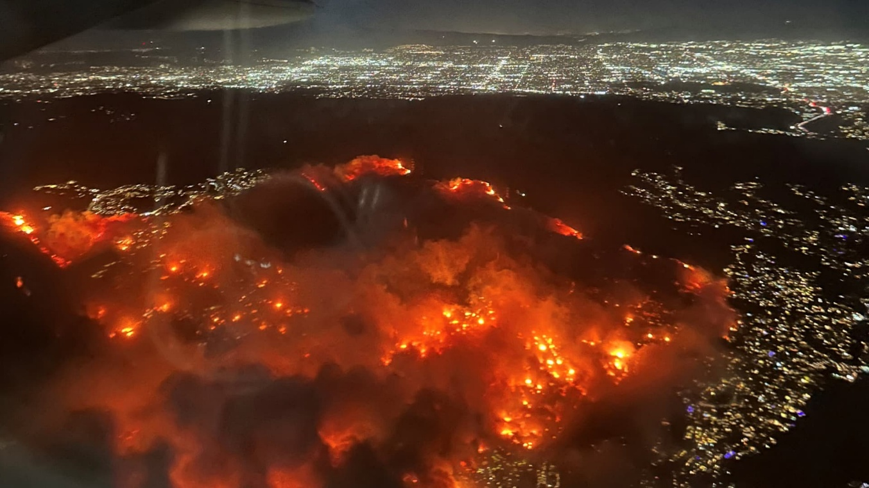
Palisades-brannen var en av de mest ødeleggende skogbrannene i Californias historie. Den startet 7. januar 2025 i åsene ved Pacific Palisades, et eksklusivt boligområde med villabebyggelse som grenser til tett skog og kratt i Santa Monica-fjellene. Drevet av kraftige Santa Ana-vinder spredte brannen seg raskt inn mot boligområdene. Den brente over 23 400 acres (omtrent 95 km²) og ødelagde rundt 6 800 bygninger, mens nærmere 1 000 bygninger ble skadet. Totalt måtte titusenvis av mennesker evakuere, og mange familier mistet hjemmene sine.
Jeg mener at både canadiere og amerikanere som pustet inn røyk i juli, fortjener en bedre forklaring. Bedre skogforvaltning – særlig flere kontrollerte branner – vil gjøre mer for luftkvaliteten neste sommer enn nye utslippsmål.

